**ПЛАН-КОНСПЕКТ ЛАБОРАТОРНОГО ЗАНЯТТЯ**

**з дисципліни «Математичні основи ІТ»**

**Викладач:** студент групи 641м Бужак Андрій

**Дата проведення:** 30.09.2021

**Група: 143(3)**

**Вид заняття:** лабораторна робота

**Тривалість пари:** 80 хвилин

**Тема: *Матричні рівняння. СЛАР та їх застосування.***

**Мета:** *ознайомлення студентів із основними поняттями та алгоритмами розв’язування матричних рівнянь та СЛАР; набуття практичних навичок побудови математичних моделей задач; оволодіння методикою розв’язування вищевказаних задач з використанням прикладних пакетів MathCad та/або SMath Studio*.

**ХІД ЗАНЯТТЯ**

**1. Актуалізація опорних знань, повідомлення теоретичного матеріалу (до 20 хв.).**

***Теоретичні відомості***



Для розв’язування матричних рівнянь у *MathCad/SMath Studio* використовуються стандартні матричні операції знаходження оберненої матриці та множення матриць.

Нагадаємо алгоритм розв’язування матричних рівнянь (за умови, що відповідні обернені матриці існують):

|  |  |  |
| --- | --- | --- |
| ***Рівняння 1-го типу*** | ***Рівняння 2-го типу*** | ***Рівняння 3-го типу*** |
|  |  |  |
|  |  |  |
|  |  |  |

Для реалізації у *MathCad/SMath Studio* потрібно ввести відомі матриці (,  для рівнянь 1-го та 2-го типів або , ,  - для рівняння третього типу) та формулу, за якою знаходиться невідома матриця *Х*. Наприклад, покажемо, як у *MathCad/SMath Studio* реалізується розв’язування матричного рівняння

.

Очевидно, це рівняння 3-го типу з

, , .

Тому невідома матриця *Х* знаходиться за формулою . Програмна реалізація у *MathCad/SMath Studio* наведена на рис. 1.1.

Якщо матриця, до якої потрібно знайти обернену, є виродженою, то розв’язок відповідного матричного рівняння не буде знайдено, натомість *MathCad/SMath Studio* видасть повідомлення про виявлену сингулярність, тобто операцію ділення на нуль (рис. 1.2)

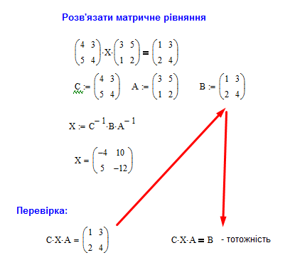

***Рис. 1.1.*** *Реалізація розв’язування матричного рівняння в**MathCad/SMath Studio*

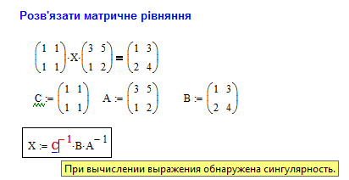

***Рис. 1.2.*** *Випадок розв’язування матричного рівняння в**MathCad/SMath Studio,*

*коли одна із відомих матриць у лівій частині рівняння є виродженою*

У прикладі з рис. 1.2 матриця  є виродженою, тому обернена матриця  до матриці  підсвічується червоним і *MathCad/SMath Studio* видає підказку про знайдену сингулярність.

Щодо розв’язування СЛАР, то у *MathCad*для цього є більше можливостей, ніж у *SMath Studio*. Однаково в обох пакетах реалізуються матричний метод та метод Крамера (їх реалізація можлива у випадку, коли кількість рівнянь  в системі дорівнює кількості невідомих  і головна матриця  системи  є невиродженою).

* ***Для розв’язування СЛАР  з квадратною невиродженою матрицею  матричним методом у MathCad/SMath Studio*** потрібно виконати наступний алгоритм:

1. Задати матриці  та  (головну матрицю системи та вектор-стовпчик правих частин)*.*

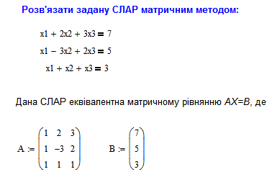

***Рис. 2.1.*** *Реалізація матричного методу розв’язування СЛАР*

*в**MathCad/SMath Studio: введення матриць*

2. Побудувати обернену матрицю  (можна не виводити її окремо).

3. Знайти вектор-стовпчик невідомих  за формулою .

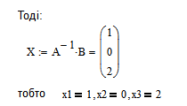

***Рис. 2.2.*** *Реалізація матричного методу розв’язування СЛАР*

*в**MathCad/SMath Studio: знаходження розв’язку СЛАР*

4. Зробити перевірку (підставити знайдені числові значення , ,…,  у кожне рівняння заданої СЛАР і переконатись, що отримуються тотожності або обчислити добуток матриць і порівняти його з матрицею ):

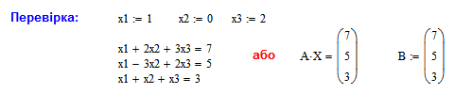

***Рис. 2.3.*** *Реалізація матричного методу розв’язування СЛАР*

*в**MathCad/SMath Studio: перевірка*

* ***Для розв’язування СЛАР  з квадратною невиродженою матрицею  методом Крамера в SMath Studio/ MathCad*** потрібно:
  1. Задати матриці *А* та *В*, що є відповідно головною матрицею заданої системи рівнянь та матрицею-стовпчиком правих частин*.*

*Програмну реалізацію проілюструємо на прикладі СЛАР*



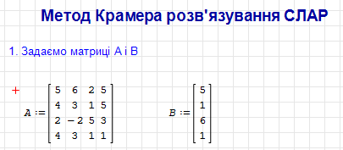

***Рис. 3.1.*** *Реалізація методу Крамера в**SMath Studio/MathCad:*

*введення початкових даних*

* 1. Обчислити визначники: головний визначник системи  та допоміжні визначники *, ,…,*. Для обчислення допоміжнихвизначників можна скористатись функцією ***augment*** (*А*; *В*; *С*), яка формує масив (матрицю), шляхом приписування справа до матриці *А* послідовно матриць *В* та *С*, тобто формує матрицю, яка склеює матриці *А*, *В*, *С* у заданому порядку. При цьому матриці *А*, *В*, *С* повинні мати однакову кількість рядків.

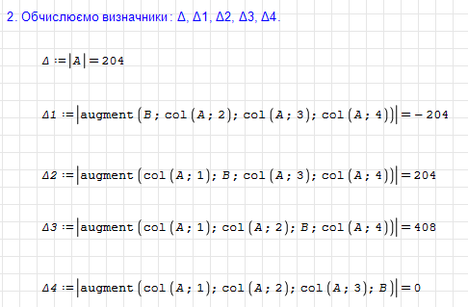

***Рис. 3.2.*** *Реалізація методу Крамера в**SMath Studio/MathCad:*

*обчислення визначників*

* 1. Обчислити елементи вектор-стовпчика  за формулами Крамера:  ().

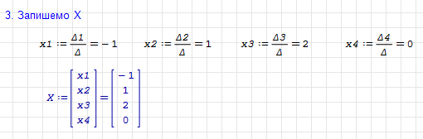

***Рис. 3.3.*** *Реалізація методу Крамера в**SMath Studio/MathCad:*

*Знаходження розв’язку СЛАР за формулами Крамера*

* 1. Зробити перевірку.

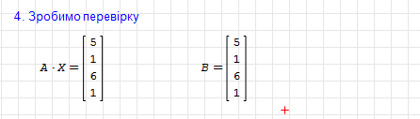

***Рис. 3.4.*** *Реалізація методу Крамера в**SMath Studio/MathCad: перевірка*

***Зауваження 1.*** У *MathCad*, на відміну від *SMath Studio*, при використанні функції ***augment(A,B,C, …)*** матриці, які підлягають “склеюванню” у функції ***augment***, перелічуються через кому. Крім того, стовпці матриці у *MathCad* та *SMath Studio* виводяться по-різному. Так, наприклад:

|  |  |
| --- | --- |
| *Пакет* | *Реалізація обчислення першого допоміжного визначника у методі Крамера* |
| MathCad |  |
| SMath Studio |  |

***Зауваження 2.***У *MathCad*, на відміну від *SMath Studio*, є вбудовані функції для розв’язування СЛАР: це блок ***Given…Find()*** та функція ***lsolve(A, b)***. Розглянемо їх застосування на прикладі знаходження розв’язку СЛАР з попереднього прикладу (з алгоритму методу Крамера).

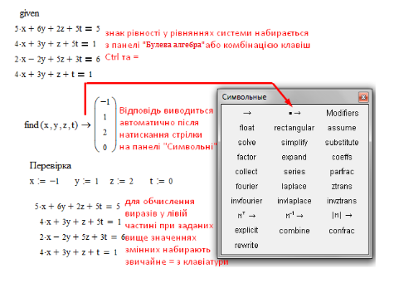

***Рис. 4.*** *Розв’язання СЛАР у MathCad з допомогою блоку Given…Find*

Вхідними параметрами для функції ***lsolve(A,b)*** є головна матриця  заданої СЛАР та вектор-стовпчик  правих частин системи.

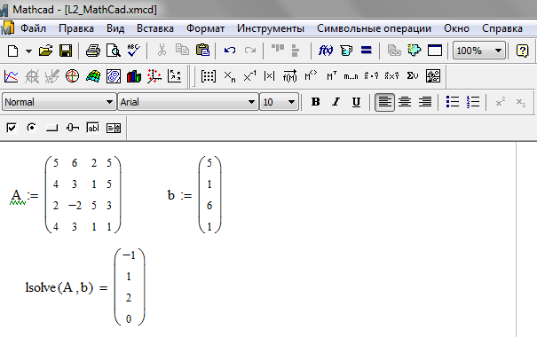

***Рис. 5.*** *Розв’язання СЛАР у MathCad з допомогою функції lsolve*

Обидві розглянуті функції повертають розв’язок СЛАР у вигляді вектор-стовпчика .

* ***Для дослідження СЛАР за теоремою Кронеккера-Капеллі у MathCad/SMath Studio*** потрібно:

1. Задати матриці  та , що є відповідно головною матрицею заданої системи рівнянь та матрицею-стовпчиком правих частин*.*
2. Знайти ранг матриці та розширеної матриці .
3. Порівняти знайдені ранги і зробити висновок:

#### якщо *rg*(*A*) ≠ *rg*() − система несумісна;

#### якщо *rg*(*A*) = *rg*() = *r* − система сумісна, причому:

#### при *r* *=* *n* (ранг дорівнює кількості невідомих) система має *єдиний* розв’язок;

#### при *r* < *n* система має *безліч розв’язків*. Базисні змінні, коефі­цієнти при яких увійшли в базисний мінор, виражаються лінійно через небазисні (*вільні*) змінні. Такий запис називається *загальним розв’язком системи*.

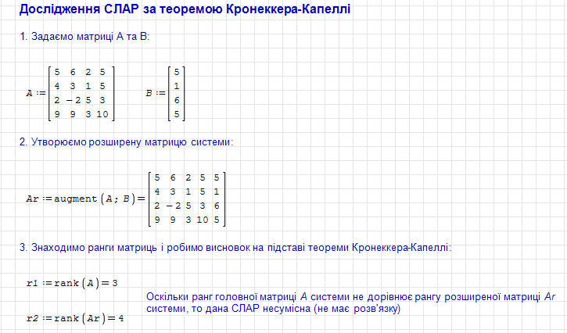

***Рис. 6.*** *Приклад дослідження СЛАР на сумісність*

*за допомогою теореми Кронеккера- Капеллі в**SMath Studio/MathCad*

***Зауваження 3.***У *MathCad* СЛАР *АХ=В* (з довільним співвідношенням між кількістю *m* рівнянь та невідомих *n* у системі) можна розв’язати методом Гаусса, використовуючи вбудовану функцію ***rref(M)***, яка зводить матрицю *М=(А|B)* до діагонального вигляду, тобто реалізує прямий та зворотній ходи метода Гаусса. У *SMath Studio* ця функція не реалізована.

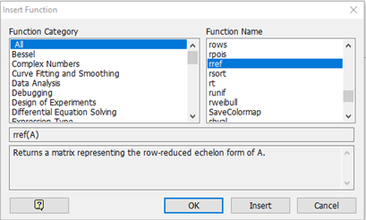

***Рис. 7.*** *Вбудована функція rref(M) у**MathCad,*

*яка зводить матрицю M до діагонального вигляду*

Наведемо приклад розв’язування СЛАР методом Гаусса  *в**MathCad.*

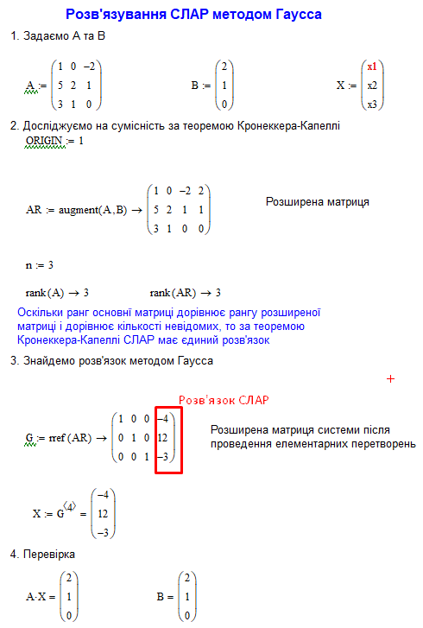

***Рис. 8.*** *Розв’язування СЛАР методом Гаусса в**MathCad*

Діагональній матриці  з рис. 8 відповідає СЛАР , тобто справді у такому випадку останній стовпець розширеної матриці дає нам вектор-стовпець розв’язків заданої СЛАР.

Для випадку, коли СЛАР невизначена (має безліч розв’язків) реалізація методу Гаусса виглядатиме так:

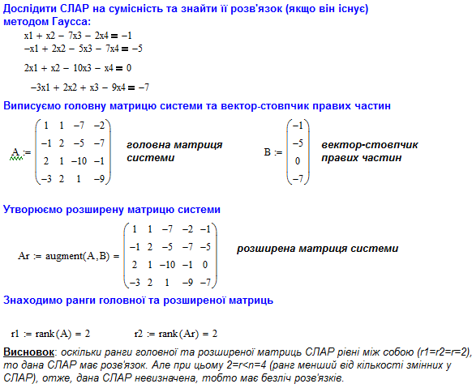

***Рис. 9.1.*** *Розв’язування СЛАР методом Гаусса в**MathCad: висновок про розв’язність*

На першому етапі знайдено ранги головної та розширеної матриць СЛАР, зроблено їх порівняння та висновок про сумісність системи і кількість розв’язків. Оскільки СЛАР невизначена, то маємо визначити базисні змінні (їх у нашому прикладі буде ) та вільні змінні () і записати загальний розв’язок, виражаючи базисні змінні через вільні:

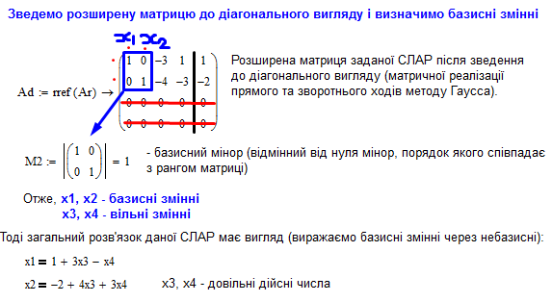

***Рис. 9.2.*** *Розв’язування СЛАР методом Гаусса в**MathCad:*

*зведення розширеної матриці до діагонального вигляду*

Загальний розв’язок у такому випадку можна записати також із використанням функції ***solve***.

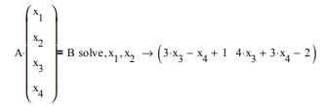

***Рис. 9.3.*** *Розв’язування СЛАР методом Гаусса в**MathCad:*

*побудова загального розв’язку СЛАР*

У відповіді ми отримали вектор, де на першому місці знаходиться символьне значення змінної , а на другому - змінної , тобто , а , де, - довільні сталі.

Функція ***solve*** знаходиться на панелі інструментів *“Символьні перетворення з ключовими словами”* (рис. 10).

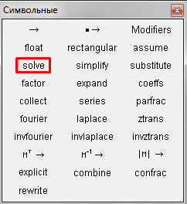

***Рис. 10.*** *Вбудована функція solve у**MathCad*

Після виклику цієї функції у лівий місцезаповнювач (зліва від ***solve***) вписується нерівність або рівняння (знак “дорівнює” у рівнянні ставиться з допомогою логічного (потовщеного) знака рівності з панелі *“Булева алгебра”* або з допомогою клавіш Ctrl та =), а після ***solve*** через кому вказується змінна/змінні, відносно яких потрібно розв’язати задану нерівність/рівняння.

Насамкінець, покажемо, як можна розв’язувати прикладні задачі, математичною моделлю яких є СЛАР, використовуючи *MathCad/SMath Studio*.

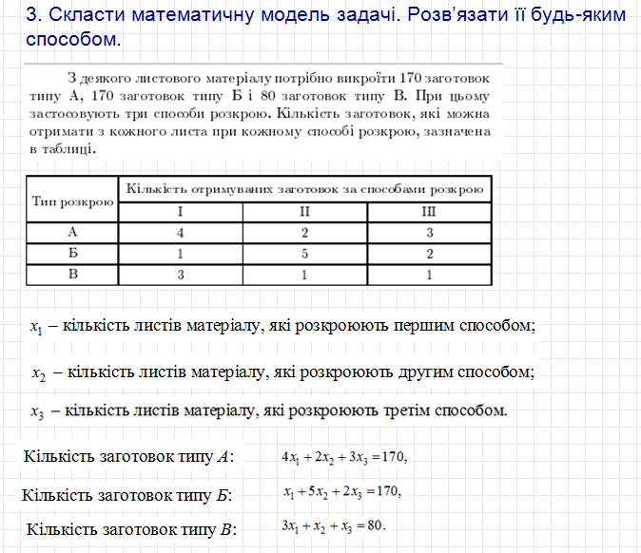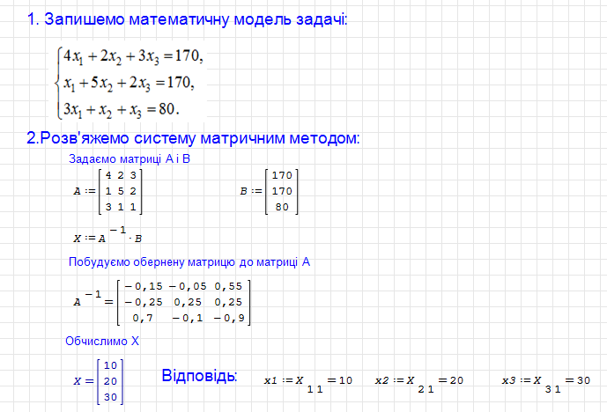

***Рис. 11.*** *Розв’язання прикладної задачі, що зводиться до СЛАР,*

*у**SMath Studio/ MathCad*

**2. Повідомлення завдань для самостійного розв’язування, виконання студентами цих завдань із консультацією викладача (55 хв.)**

**Завдання для самостійного виконання (лабораторна робота №2)**:

**1.** Розв’язати матричні рівняння (матриці *А* і *В* задано у табл. 1):

**а)** .

* Завдання оцінюється в ***0,5*** *бала*.

**б)**  (непарні варіанти),  (парні варіанти);

 - одинична матриця відповідного порядку.

* Завдання оцінюється в ***0,5*** *бала*.

*Таблиця 1*

|  |  |  |  |
| --- | --- | --- | --- |
| *№* | *Матриці* | *№* | *Матриці* |
| 1 | , | 11 | , |
| 2 | , | 12 | , |
| 3 | , | 13 | , |
| 4 | , | 14 | , |
| 5 | , | 15 | , |
| 6 | , | 16 | , |
| 7 | , | 17 | , |
| 8 | , | 18 | , |
| 9 | , | 19 | , |
| 10 | , | 20 | , |

**2.** Задано СЛАР (див. табл. 2).

**2.1.** Знайти ранги матриць  та  (розширена матриця системи). Зробити висновок про розв’язність СЛАР (дослідити СЛАР на сумісність, вико-ристовуючи теорему Кронеккера-Капеллі).

* Завдання оцінюється в ***0,5*** *бала*.

*Таблиця 2*

|  |  |  |  |
| --- | --- | --- | --- |
| *№* | *СЛАР* | *№* | *СЛАР* |
| 1 |  | 11 |  |
| 2 |  | 12 |  |
| 3 |  | 13 |  |
| 4 |  | 14 |  |
| 5 |  | 15 |  |
| 6 |  | 16 |  |
| 7 |  | 17 |  |
| 8 |  | 18 |  |
| 9 |  | 19 |  |
| 10 |  | 20 |  |

**2.2.** Розв’язати СЛАР методом:

**а)** матричним

* Завдання оцінюється в ***0,5*** *бала*.

**б)** Крамера

* Завдання оцінюється в ***1*** *бал*.

**3.** Скласти математичну модель задачі відповідно до свого варіанту. Розв’язати її будь-яким способом.

* Завдання оцінюється в ***1*** *бал*.

***Непарні варіанти:*** *Швацька фабрика протягом трьох днів випускала костюми, плащі та куртки, витративши на випуск продукції ,  та  тис. грн у перший, другий та третій день відповідно (N - номер варіанту). Щоденний обсяг випуску продукції наведено у таблиці.*

|  |  |  |  |
| --- | --- | --- | --- |
| *День* | *Обсяг випуску продукції (одиниць)* | | |
| *Костюми, шт* | *Плащі, шт* | *Куртки, шт* |
| *Перший* | **50** | **10** | **30** |
| *Другий* | **35** | **25** | **20** |
| *Третій* | **40** | **20** | **30** |

*Знайти собівартість одиниці продукції кожного виду.*

***Парні варіанти:*** *Завод спеціалізується на випуску трьох видів виробів ,, , використовуючи при цьому сировину трьох видів ,,. Витрати на сировину на 1 день складають* ***8N*** *ум.од.**для**,* ***15*** *ум.од.**для  та* ***22N*** *ум.од.**для** (N - номер варіанту). Норми витрат сировини на одиницю продукції кожного виду подано у таблиці.*

|  |  |  |  |
| --- | --- | --- | --- |
| *Вид сировини* | *Обсяг випуску продукції (одиниць)* | | |
|  |  |  |
|  | ***N*** | **2*N*** | **---** |
|  | **---** | **1** | **1** |
|  | **8*N*** | **---** | **2*N*** |

*Знайти щоденний обсяг випуску продукції кожного виду.*

**3. Підведення підсумків заняття, оголошення домашнього завдання (до 5 хв.)**